

保育園見学会

第１回

流山市の保育園を
見学してみませんか？
社会福祉法人 けやき会
けやきの森保育園

おおたかの森園

流山おおたかの森駅 徒歩７分
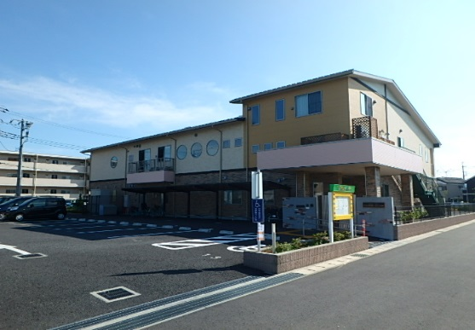
・保育園の仕事ってどんなことするの？
・保育士が子どもと関わる姿を実際に見てみたい！
・ブランクがある方、未経験の方も
気軽にご参加ください♪

５月２９日（火）



写真


１０：００～１１：３０

募集人数：１０名
参加費：無料
＊事前予約が必要です
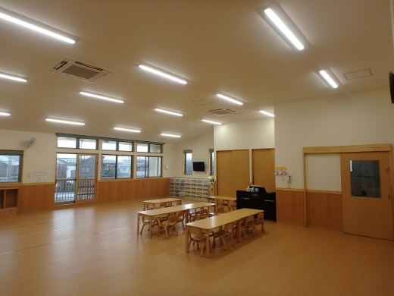


お申込・詳細は、センターHP
（http://www.chibahoiku.net/）をご覧ください。
ちば保育士・保育所支援センター


第１回保育のしごと 保育園見学会
・参加料は無料。（当日の交通費は自己負担）【事前予約制】です。
・集合時間、場所などに関しては、受付完了後にお送りする受講票を参照ください。
・お申込はセンターHP（http://www.chibahoiku. net/）の専用フォームより
または 必要事項をご記入の上、下記申込用紙を【ご郵送またはFAX】でお送りください。
申込日：平成 ３０年 月 日
お名前 | ^{フリガナ} | 性別 | 男 ・ 女
ご住所 | 〒 － | 年齢 | 歳
ＴＥＬ |  | 支援センター  バンク登録 | 有 ・ 無
Ｅ－ｍａｉｌ | ^{当センターからのメールが届く アドレスをお書きください}
現在の状況 | ・無職 ・学生 ・就業中 ・その他（ ）
保育の仕事  就労状況 | - 未経験 □ 経験あり（ 年） □ 就業中（ 年目）
所持資格 | ・保育士 ・幼稚園教諭 ・その他（ ）
お名前 | ^{フリガナ} | 性別 | 男 ・ 女
ご住所 | 〒 － | 年齢 | 歳
ＴＥＬ |  | 支援センター  バンク登録 | 有 ・ 無
Ｅ－ｍａｉｌ | ^{当センターからのメールが届く アドレスをお書きください}
現在の状況 | ・無職 ・学生 ・就業中 ・その他（ ）
保育の仕事  就労状況 | - 未経験 □ 経験あり（ 年） □ 就業中（ 年目）
所持資格 | ・保育士 ・幼稚園教諭 ・その他（ ）
※本申込書における個人情報は、見学会に関しての用務及びご連絡のみに利用します。
北1号公園
北2号公園
十太夫近隣公園
会場案内

けやきの森保育園 おおたかの森園
（社福）けやき会
（流山市東初石５－１－１）
つくばエクスプレス線・東武アーバンパークライン
流山おおたかの森駅 徒歩７分

駅前広場
お問い合わせ・申込用紙送付先 ちば保育士・保育所支援センター（担当：浅井・佐藤）
〒260-0015 千葉市中央区富士見2-3-1 塚本大千葉ビル３階
TEL: 043-222-2668（代表） FAX : 043-222-0774

